高三年级第一学期月考物理试卷
一、选择题（本题共39分，1—8为单选题，9—13为多选题）
1．已知两个共点力的合力为50N，分力F₁的方向与合力F的方向成30°角，分力F₂的大小为30N。则（ ）
（A）F₁的大小是唯一的 （B）F₂的方向是唯一的
（C）F₂有两个可能的方向 （D）F₂可取任意方向
2．质量为m的物体用轻绳AB悬挂于天花板上．用水平向左的力F缓慢拉动绳中点O，如图所示．用T表示绳OA段拉力的大小，在O点向左移动的过程中（ ）。
A．F逐渐变大，T逐渐变大
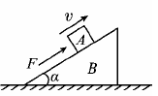
B．F逐渐变大，T逐渐变小
C．F逐渐变小，T逐渐变大
D．F逐渐变小，T逐渐变小

（第二题图）
（第三题图）
3．如图所示，物体A靠在竖直墙面上，在力F作用下静止，物体B的受力个数为（ ）
A．2 B．3 C．4 D．5
4．如图所示，质量为M的直角劈B放在水平面上，在劈的斜面上放一质量为m的物体A，用一沿斜面向上的力F作用于A上，使其沿斜面匀速上滑，在A上滑的过程中直角劈B相对地面始终静止，则关于地面对劈的摩擦力F_{f}及支持
力F_{N}，下列说法正确的是( )
A．F_{f}向左，F_{N}<Mg＋mg B．F_{f}＝0，F_{N}＝Mg＋mg
C．F_{f}向右，F_{N}<Mg＋mg D．F_{f}向左，F_{N}＝Mg＋mg
5．在探究超重和失重规律时，某体重为G的同学站在一压力传感器上完成一次下蹲动作．传感器和计算机相连，经计算机处理后得到压力F随时间t变化的图象，则下列图象中可能正确的是( )
A．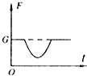 B．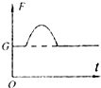 C．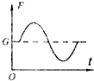 D．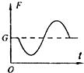

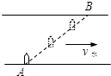
6．如图所示，小船沿直线AB过河，船头始终垂直于河岸．若水流速度增大，为保持航线不变，下列措施与结论正确的是( )
A．增大船速，过河时间不变 B．增大船速，过河时间缩短 C．减小船速，过河时间变长 D．减小船速，过河时间不变
7．如图所示，金属棒MN两端由等长的轻质细线水平悬挂，处于竖
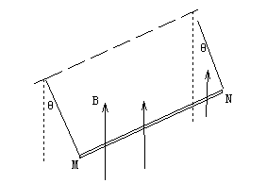
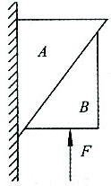
直向上的匀强磁场中，棒中通以由M向N的电流，平衡时两悬线与竖直方向夹角均为θ，如果仅改变下列某一个条件，θ角的相应变化情况是（ ）
A．棒中的电流变大，θ角变大
B．两悬线等长变短，θ角变小
C．金属棒质量变大，θ角变大
D．磁感应强度变大，θ角变小
8．.如图，一载流长直导线和一矩形导线框固定在同一平面内，线框在长直导线右侧，且其长边与长直导线平行。已知在t=0到t=t₁的时间间隔内，直导线中电流i发生某种变化，而线框中感应电流总是沿顺时针方向；线框受到的安培力的合力先水平向左、后水平向右。设电流i正方向与图中箭头方向相同，则i随时间t变化的图线可能是（ ）
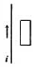
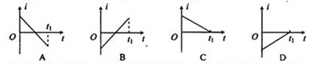
9．如图所示，A、B两个物块的重力分别是G_{A}=3N,G_{B}=4N，弹簧的重力不计，整个装置沿竖直方向处于静止状态，这时弹簧的弹力F=2N，则天花板受到的拉力和地板受到的压力有可能是（ ）
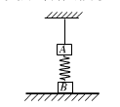
A.1N和6N
B.5N和6N
C.1N和2N
D.5N和2N
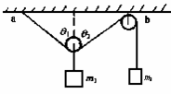
10．如图所示装置，两物体质量分别为m₁，m₂，不计一切摩擦、滑轮质量和滑轮的直径，若装置处于静止状态，则( )
A.m₁可以大于m₂ B.m₁一定大于m₂/2 C.m₂可能等于m₁/2 D.θ₁一定等于θ₂
11．如图所示A、B两个运动物体的位移—时间图象，下述说法正确的是( )
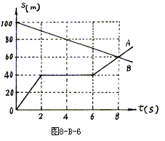
A．A、B两个物体开始时相距100m，同时相向运动
B．B物体做匀速直线运动，速度大小为5m/s
C．A、B两个物体运动8s时，在距A的出发点60m处相遇
D．A物体在运动中停了6s
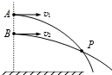
12．如图所示，从同一竖直线上不同高度A、B两点处，分别以速率v₁、v₂同向水球，P为它们运动轨迹的交点．则下列说法正确的有( ) A．两球在P点一定具有相同的速率
B．若同时抛出，两球不可能在P点相碰
C．若同时抛出，落地前两球竖直方向的距离逐渐变大
WWW.ziyuanku.comD．若同时抛出，落地前两球之间的距离逐渐变大
13．.伽利略根据小球在斜面上运动的实验和理想实验，提出了惯性的概念，从而奠定了牛顿力学的基础。早期物理学家关于惯性有下列说法，其中正确的是( )
A.物体抵抗运动状态变化的性质是惯性
ziyuanku.comB.没有力作用，物体只能处于静止状态
C.行星在圆周轨道上保持匀速率运动的性质是惯性
D.运动物体如果没有受到力的作用，将继续以同一速度沿同一直线运动
- 实验题（20分，每空2分）
Ziyuanku.com14．某同学探究弹力与弹簧伸长量的关系。
①将弹簧悬挂在铁架台上，将刻度尺固定在弹簧一侧，弹簧轴线和刻度尺都应在______方向（填“水平”或“竖直”）
②弹簧自然悬挂，待弹簧______时，长度记为L₀，弹簧下端挂上砝码盘时，长度记为L_{x}；在砝码盘中每次增加10g砝码，弹簧长度依次记为L₁至L₆，数据如下表表：
资*源%库 ziyuanku.com代表符号 | L₀ | WWW.ziyuanku.comL_{x} | L₁ | L₂ | L₃ | L₄ | L₅ | L₆
数值（cm） | 25.35 | 27.35 | 29.35 | 31.30 | 33.4 | 35.35 | 37.40 | 39.30
表中有一个数值记录不规范，代表符号为_______。由表可知所用刻度尺的最小长度为______。
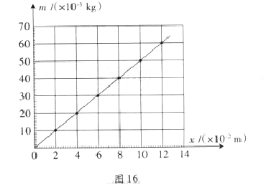
③图16是该同学根据表中数据作的图，纵轴是砝码的质量，横轴是弹簧长度与_________的差值（填“L₀或L₁”）。
④由图可知弹簧的劲度系数为_________N/m；通过图和表可知砝码盘的质量为_________g（结果保留两位有效数字，重力加速度取9.8m/s²）。
15．图1为“验证牛顿第二定律”的实验装置示意图。砂和砂桶的总质量为，小车和砝码的总质量为。实验中用砂和砂桶总重力的大小作为细线对小车拉力的大小。
(1)试验中，为了使细线对小车的拉力等于小车所受的合外力，先调节长木板一滑轮的高度，使细线与长木板平行。接下来还需要进行的一项操作是（ ）
A. 将长木板水平放置，让小车连着已经穿过打点计时器的纸带，给打点计时器通电，调节的大小，使小车在砂和砂桶的牵引下运动，从打出的纸带判断小车是否做匀速运动。
B. 将长木板的一端垫起适当的高度，让小车连着已经穿过打点计时器的纸带，撤去砂和砂桶，给打点计时器通电，轻推小车，从打出的纸带判断小车是否做匀速运动。
砂、砂桶
图1
小车、砝码、打点计时器
●
资*源%库 ziyuanku.com□
□
□
Ziyuanku.com□
接交流电源
C. 将长木板的一端垫起适当的高度，撤去纸带以及砂和砂桶，轻推小车，观察判断小车是否做匀速运动。
(2)实验中要进行质量和的选取，以下最合理的一组是（ ）
A. =200, =10、15、20、25、30、40
B. =200, =20、40、60、80、100、120
C. =400, =10、15、20、25、30、40
D. =400, =20 40、60、80、100、120
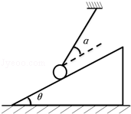
（3）图2是试验中得到的一条纸带，、、、、、、为7个相邻的计数点，相邻的两个计数点之间还有四个点未画出。量出相邻的计数点之间的距离分别为=4.22 cm、=4.65 cm、=5.08 cm、=5.49 cm、=5.91 cm、=6.34 cm 。已知打点计时器的工作频率为50 Hz,则小车的加速度= m/s²（结果保留2位有效数字）。
A
图2
●
●
●
●
●
●
●
B
C
D
E
F
G
三、计算题
16．（9分）如图所示，水平面上有一个倾角为θ =30°的斜劈，质量为m．一个光滑小球，质量也为m，用绳子悬挂起来，绳子与斜面的夹角为α=30°，整个系统处于静止状态．
（1）求出绳子的拉力T；
（2）地面对斜面体的摩擦力的大小和方向．
（3）为了使整个系统始终保持静止，μ值必须满足的条件是
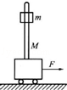
17．（7分）如图所示，光滑水平面上静放着一辆小车，小车上有一竖直杆，小车与杆的总质量为M，杆上套有一块质量为m的木块，杆与木块间的动摩擦因数为μ，木块的孔径略大于杆的直径，小车静止时木块可沿杆自由滑下．现给小车施加一个水平向右的拉力，使整个装置向右做匀加速直线运动，此时木块恰能沿杆匀速下滑。求：
（1）此时木块所受的摩擦力；
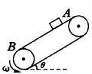
（2）木块的加速度；（3）施加给小车的水平力的大小。
18、（10分）倾斜的传送带以v=10m/s的速度逆时针稳定运行，如图所示，在传送带的上端A点轻轻的放上一个小物体，物体与传送带之间的动摩擦因数为μ=0.5，传送带A点到下端B点的距离为L=16m，传送带倾角为θ=37⁰，求物体由A点运动到B点所需的时间是多少？（g=10m/s²,sin37⁰=0.6,cos37⁰=0.8）

19.【物理——选修3—4】(15分)
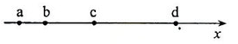
(1) (5分)如图，a. b, c. d是均匀媒质中x轴上的四个质点.相邻两点的间距依次为2m、4m和6m一列简谐横波以2m/s的波速沿x轴正向传播，在t=0时刻到达质点a处，质点a由平衡位置开始竖直向下运动，t=3s时a第一次到达最高点。下列说法正确的是 (填正确答案标号。选对1个得3分，选对2个得4分，选对3个得6分。每选错1个扣3分，最低得分为0分)
A．在t=6s时刻波恰好传到质点d处
B．在t=5s时刻质点c恰好到达最高点
C. 质点b开始振动后，其振动周期为4s
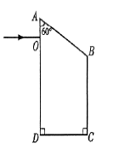
D. 在4s<t<6s的时间间隔内质点c向上运动
E.当质点d向下运动时，质点b一定向上运动
（2）（10分）如图乙所示，ABCD是一直角梯形棱镜的横截面，
位于截面所在平面内的一束光线由O点垂直AD边射入。已知棱
镜的折射率$n=\sqrt{2}$，AB=BC=8cm，OA=2cm，∠OAB=60°。
①求光线第一次射出棱镜时，出射光线的方向？
②第一次的出射点距C点多远？。
20.【物理——选修3—5】(15分)
1、（5分）关于天然放射性，下列说法正确的是________．(填正确答案标号。选对1个得3分，选对2个得4分，选对3个得6分。每选错1个扣3分，最低得分为0分)
A．所有元素都可能发生衰变
B．放射性元素的半衰期与外界的温度无关
C．放射性元素与别的元素形成化合物时仍具有放射性
D．α、β和γ三种射线中，γ射线的穿透能力最强
2、（10分）如图所示，质量m₁=0.3 kg 的小车静止在光滑的水平面上，车长L=15 m,现有质量m₂=0.2 kg可视为质点的物块，以水平向右的速度v₀=2 m/s从左端滑上小车，最后在车面上某处与小车保持相对静止。物块与车面间的动摩擦因数=0.5,取g=10 m/s²，求：
（1）物块在车面上滑行的时间t;
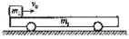
（2）要使物块不从小车右端滑出，物块滑上小车左端的速度v′₀不超过多少。

